第２章 関西国際空港

２－１ 対象事業の概要

2-1-1 空港の運営状況及び２期工事の進捗状況
平成22年度の関西国際空港の運営概況（一日平均ベース）を、表2-1-1に示す。航空便数は国際線104.2便、国内線42.3便、航空旅客数は国際線約28,500人、国内線約10,300人、貨物取扱量は国際積込（輸出）約916ﾄﾝ、国際取卸（輸入）約1,036ﾄﾝ、国内貨物 約102ﾄﾝ、連絡橋通行台数（往復）は約18,400台、鉄道乗降客数は約32,400人、リムジンバス乗降客数は約12,000人、ポートターミナル乗降客数は約1,100人、駐車場利用台数（時間貸し）は、約1,700台となっている。
開港以来の航空機発着回数（航空機発着回数は、航空便数の２倍に相当）及び旅客数の推移を図2-1-1に、飛行場施設の概要を表2-1-2に、空港島施設配置図を図2-1-2にそれぞれ示す。

表2-1-1 関 西 国 際 空 港 の 運 営 概 況（一日平均ベース）

（出典：関西国際空港株式会社ホームページ）

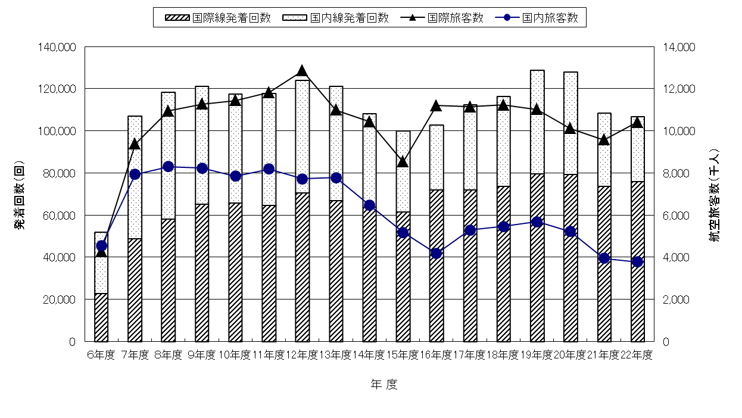
図2-1-1 航空機発着回数及び旅客数の推移

表2-1-2 飛行場施設の概要

 | １ 期 | ２ 期
着陸帯 | 長さ 3,620m  幅 300m | 長さ 4,120m  幅 300m
滑走路 | Ａ滑走路 長さ 3,500m  幅 60m | Ｂ滑走路 長さ 4,000m  幅 60m
誘導路 | 長さ 10,619m | 長さ 8,853m

図2-1-2 空 港 島 の 施 設 配 置 図

２期事業については、埋立事業者（関西国際空港用地造成株式会社）が平成11年７月９日に公有水面埋立免許を取得し、平成11年７月14日に現地着工した。平成17年９月には、誘導路と滑走路からなる限定供用部分の用地造成が概ね完了している。さらに平成19年８月２日には、第２滑走路部分の限定供用が開始された。
平成22年度の工事実施状況を表2-1-3に示す。平成22年度は、護岸部において地盤改良工、捨石工、上部工、埋立部において造成工等が行われた。
なお、平成22年度は泉州港工事はなかった。
平成23年３月時点での陸地化面積は528haである。

表2-1-3 平成22年度の工事実施状況（関西国際空港２期事業）

2-1-2 事業者が講じた環境保全上の措置
空港の運用及び２期工事の実施にあたり、空港会社及び用地造成会社が講じた環境保全上の主な措置は、概ね以下のとおりである。

(1) 空港の運用に関する事項
平成13年６月に「関西国際空港環境管理計画（エコ愛ランド・プラン）」を策定し、環境問題に自発的に取り組んできたが、更に継続・発展させていくため、平成20年３月に「エコ愛ランド推進計画」を策定し、島内事業者をメンバーとする「エコ愛ランド推進協議会」と協力しながら、以下の取組みを推進している。
ア．大気関係
・駐機中の航空機からの大気汚染物質排出量の削減を図るため、エアラインに対し、スポット利用機にGPU（航空機用地上動力設備）の利用促進を求め、GPU設置スポットにおけるAPU（補助動力装置)の使用時間の短縮に努めた。
・国際貨物地区にトラックGPU※を導入し、トラックがアイドリングすることなく駐停車できるよう取り組んでいる。
・アイドリングストップの徹底を周知するため、駐車場へ看板・ポスターを設置した。また、「アイドリングストップキャンペーン」を実施し、島内の事業者が協力し、来港者への啓発活動に取り組んだ。
・大気汚染物質排出量を削減するため、タンカーの燃料をＡ重油に切り替えている。
・ＣＮＧ車等の低公害車の導入を推進している。また、島内に水素ステーションを設置（平成19年5月）し、水素自動車の実証実験を実施するとともに、電気自動車の利用普及のため、EV 用急速充電器を設置した。
※「トラックGPU」
・・・貨物自動車駐車時に外部電源式給電システムにより電気を供給し、アイドリングすることなく冷暖房するシステム。

イ．水質関係
・空港島内の排水を浄化センターで高度処理した中水を、トイレ洗浄水や植樹潅水等の用水に利用している。

ウ．騒音・低周波音等関係
・航空機騒音の低減を図るため、06運用の着陸機に対して、ディレイドフラップ方式及びディレイドギアダウン方式※を導入している。
・関西国際空港航空会社運営協議会等で飛行経路の遵守を要請した。
※「ディレイドギアダウン方式」
・・・着陸時にギアダウン（車輪を出す）を遅らせることにより、騒音の低減を図る措置。

エ．消費エネルギーの削減
・フライトスケジュールに応じた空調運転や空調用ポンプのインバーター制御化、各施設の照明器具の省エネタイプへの切替え、２期島のＬＥＤ灯火採用などの消費エネルギー削減の取組みを行っている。
・蒸気配管のバルブ類に保温カバーを取り付け、無駄な放熱を抑制している。
・機内ごみや航空貨物の梱包材の分別回収・リサイクルなどを実施し、廃棄物の減量化、再資源化に努めている。

オ．その他
・環境ＰＲ機能充実のため、関西国際空港環境センターを関空展望ホールに設置し、情報提供を行うと共に、小学生を対象としたサイエンス教室を行うなど環境学習の場の提供を行っている。
・航空機騒音に関する苦情及び問い合わせ処理体制を整備している。

(2) ２期工事の実施に関する事項
平成22年度の用地造成工事の実施にあたり、次の環境保全上の措置を講じた。

ア．大気汚染対策
建設機械については、原則として、「排出ガス対策型建設機械指定要領（平成３年10月８日付建設省経機発第249号、最終改正平成22年3月１8日付国交省国総施第291号）」に基づき指定された排出ガス対策型建設機械の使用を、また、これを使用できない場合には、平成７年度建設技術評価制度公募課題「建設機械の排出ガス浄化装置の開発」又はこれと同等の開発目標で実施された民間開発建設技術の技術審査・証明事業により評価された排出ガス浄化装置を装着した建設機械を使用することを施工業者に義務付けている。
なお、「排出ガス対策型建設機械の普及促進に関する規程（平成18年3月17日付国土交通省告示第348号）」、「第3次排出ガス対策型建設機械指定要領（平成18年3月17日付国総施第215号）」に基づき追加指定された排出ガス対策型建設機械の使用実績についても工事現場で確認している。

イ．水質汚濁対策
周辺海域に及ぼす濁りの影響を軽減するため、次のような施工上の具体的な取組みを実施した。

（ア）捨石投入時の濁り対策
護岸基礎部等の捨石（雑石）投入において、使用する石材には採石場で水洗いしたものを使用し、ガット船のグラブを水面近くまで下ろして投入するよう請負者に対して指示して、濁りの拡散を防いだ。

（イ）地盤改良船における濁り対策
地盤改良船による砂杭打設時に発生する濁った泡を、地盤改良船に設置したオイルフェンス内に止め、濁りの拡散を防いだ。

- 内部水面低層部における貧酸素対策
南側連絡誘導路に設置した通水管（管底水深約-12ｍ）を通じて、内部水面（１期空港島と２期空港島の間の水域）における海水交換を促進し、夏場の貧酸素状態を改善するため、水深約-16ｍの窪地状の海底を水深約-12mに整形（覆砂）した。

（エ）土砂投入時の汚濁防止膜および汚濁防止枠による濁り拡散対策
平成22年度は、内部水面における海底の整形（覆砂）および護岸基礎部の土砂投入を再開するため、汚濁防止膜を設置し（12月～３月）、さらに汚濁防止枠を用いて施工した。
また、汚濁防止膜の設置期間中は、貝殻の付着状況、破損状況等に注意し、破損が生じた場合は、速やかに補修を行うこととし、常時、汚濁防止機能を維持した。

（オ）土砂投入時の潮流等を考慮した施工管理による濁り拡散対策
土砂投入にあたり、潮流の速度や方向を考慮した観測定点を設置し、濁りの発生を監視しながら土砂の投入を行った。

（カ）山砂の品質管理による濁り拡散対策
工事に使用している山砂の品質管理基準は、シルト分以下の細粒含有率20％未満であり、各JVが各採取地別に１回／日、細粒分含有試験を行い確認しており、この基準を満たさない土砂は工事に用いないこととしている。また、各土砂採取事業者が月１回実施している土の粒土試験（JISA1204）結果も確認している。

ウ．海域生物対策
２期空港島では、護岸延長約13kmの90％以上の範囲に緩傾斜石積護岸を採用し、これを利用した豊かな海の環境を早期に創出するために、積極的に藻場造成の取組みを行うとともに、藻類の育成状況等についてモニタリング調査を実施している。
この結果、平成23年３月末で約47haの藻場の創出を確認した（なお、工事を実施していた ため内部水面に面した護岸は調査が実施されなかったことから、平成22年３月末に比べ観測面積は少ない。）。

エ．陸生生物対策
２期空港島の建設にあたっては、絶滅危惧種であるコアジサシの営巣に配慮して工事を進めてきた。

